Nama : Yoseph Wai

Kelas : 15.1B.25

Nim : 15240476

Prodi : Teknik Informatika

**TUGAS MANDIRI**

1. Diketahui empat bilangan 60, 20, 100, dan 40. Buatlah flowchart/diagram alir dan program Python untuk mendapatkan nilai terbesar diantara keempat bilangan tersebut
2. Program python

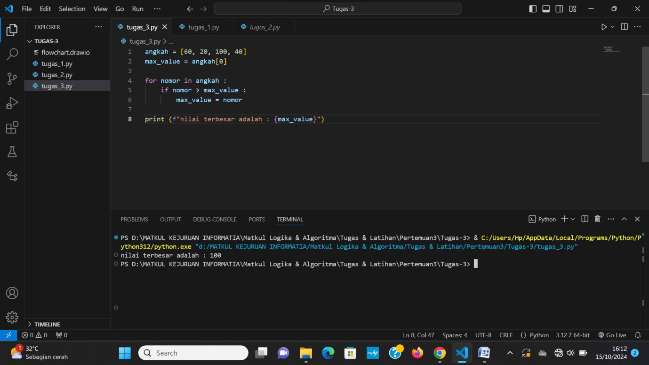

1. Flowchart/diagram alir

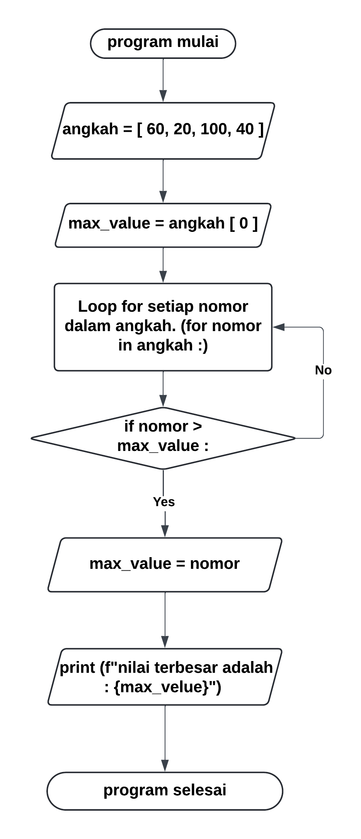

1. Buatlah algoritma dan program python berikut: Aldi mempunyai kelereng 15 lebih banyak dari Budi, sedangkan Anto mempunyai kelerang 2X jumlah kelereng Aldi dan Budi. Agung memiliki kelerang 5 buah lebih sedikit dari jumlah kelereng Aldi, Budi dan Anto. Berapakah jumlah kelereng Budi, Anto dan Agung apabila jumlah kelereng Aldi diketahu
2. Program

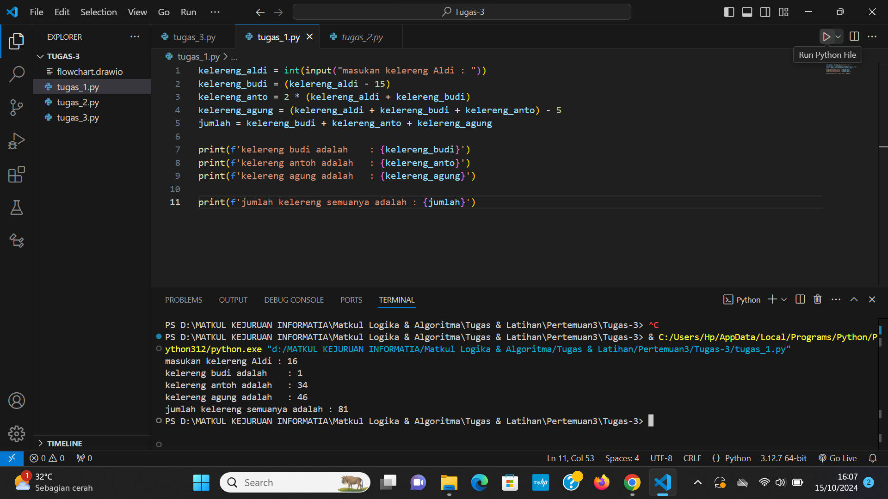

1. Algoritma

# Input jumlah kelereng Aldi

# Menghitung jumlah kelereng Budi

# Menghitung jumlah kelereng Anto

# Menghitung jumlah kelereng Agung

# Menghitung total jumlah kelereng

# Menampilkan hasil